МУНИЦИПАЛЬНОЕ БЮДЖЕТНОЕ ОБЩЕОБРАЗОВАТЕЛЬНОЕ УЧРЕЖДЕНИЕ СРЕДНЯЯ ОБЩЕОБРАЗОВАТЕЛЬНАЯ ШКОЛА№48
г. ВЛАДИКАВКАЗ

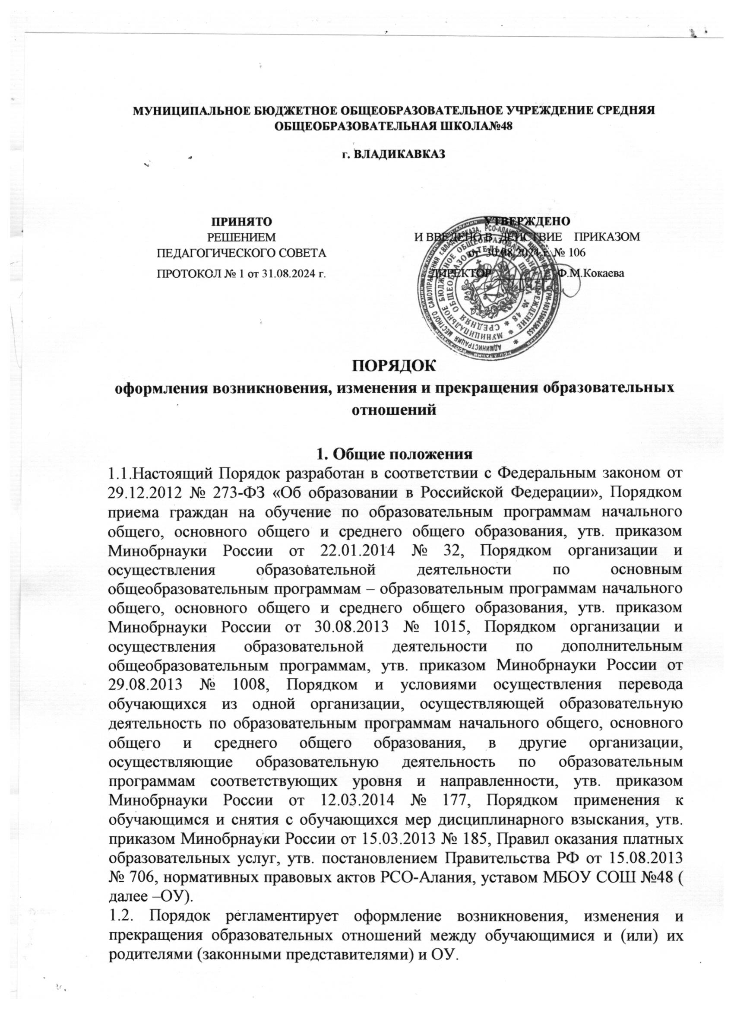

ПОЛОЖЕНИЕ
о психолого-медико - педагогическом консилиуме.

Настоящее Положение вводится с целью обеспечения эффективной работы с детьми с трудностями в обучении и школьной дезадаптацией, повышения результативности коррекционно-воспитательного процесса в образовательном учреждении.

Общие положения.
1.1. Настоящее Положение разработано в соответствии с частью 5 статьи 42 Федерального закона от 29 декабря 2012 г.№273-ФЗ «Об образовании в Российской Федерации»; Уставом МБОУ СОШ №48; договором между школой и родителями (законными представителями) обучающегося, настоящим Положением и другими нормативно-правовыми документами федерального и регионального уровней.
1.2. Настоящее Положение определяет деятельность школьного психолого-педагогического консилиума как совещательный, систематически действующий орган при администрации школы, оказывающий помощь всем участникам образовательного процесса.
1.3. Школьный психолого-педагогический консилиум представляет собой объединение специалистов школы, организуемое для комплексного, всестороннего, динамического, диагностико-коррекционного сопровождения детей, у которых возникают трудности адаптации к условиям обучения и воспитания в школе, а также детей с ограниченными возможностями здоровья.
1.4. Специалисты консилиума выполняют соответствующую работу в рамках основного рабочего времени, имеющихся у них функциональных обязанностей, корректируя индивидуальный план работы в соответствии с реальным запросом на участие в работе консилиума.
1.5. Основополагающими в работе консилиума являются принципы:
- уважения личности и опоры на положительные качества ребенка (собеседования с обучающимися в ходе заседаний нацелены на распознавание в одинаковой степени, как недостатков развития, так и положительного потенциала ребенка);
- «не навреди»;
- интеграция психологического и педагогического знания.
1.6. Функции школьного психолого-педагогического консилиума:
- диагностическая – изучение социальной ситуации развития, определение доминанты развития, потенциальных возможностей обучающихся, распознавание характера отклонения в их поведении, деятельности и общении;
- воспитательная – разработка программы педагогической коррекции в виде учебно-воспитательных мер, рекомендуемых классному руководителю, учителю-предметнику, родителю, ученическому активу, коллективу. По характеру меры могут быть контролирующие, дисциплинирующие, корректирующие и др.;
- реабилитирующая – защита интересов ребенка, попавшего в неблагоприятные семейные или учебно-воспитательные условия, повышение статуса и ценности ребенка как члена семьи и члена школьного коллектива.

II. Цели, задачи и направления работы ПМПк.
2.1. Целью ПМПк является создание целостной системы, обеспечивающей оптимальные условия для обучающихся, воспитанников с ограниченными возможностями здоровья в соответствии с их возрастными и индивидуальными особенностями, уровнем интеллектуального развития состоянием соматического и нервно-психического здоровья.
  - В задачи ПМПк входит:
- своевременное выявление и ранняя (с первых дней пребывания ребенка в школе- интернате) диагностика отклонений в развитии и состояний декомпенсации, комплексное обследование детей, имеющих отклонения в физическом, эмоциональном развитии, трудности в обучении и школьной адаптации с целью организации их развития и обучения в соответствии их индивидуальных возможностей;
- профилактика физических, интеллектуальных и эмоциональных перегрузок и срывов, организация лечебно-оздоровительных мероприятий;
- определение характера, продолжительности и эффективности специальной помощи в рамках, имеющихся в ОУ возможностей;
- выявление резервных возможностей ребенка, разработка рекомендаций учителю, воспитателю для обеспечения обоснованного дифференцированного подхода;
- подготовка и ведение документации, отражающей актуальное развитие ребенка, динамику его состояния, уровень школьной успешности;
- решение вопросов перевода обучающихся в следующий класс, в исключительных случаях на класс выше (с письменного согласия родителей или законных представителей);
- организация взаимодействия между педагогическим составом школы и специалистами, участвующими в деятельности ПМПк.

2.3. Виды (направления) работы ПМПк по организации психолого-медико- педагогического сопровождения:
- профилактика ;
- диагностика (индивидуальная и групповая);
- консультирование;
- коррекционно-развивающая работа;
- психологическое просвещение и образование: формирование психологической культуры, развитие психолого-педагогической компетентности обучающихся, администрации школы-интерната, педагогов, родителей.

III. Структура и организация деятельности ПМПк.
3.1. ПМПк создается и утверждается приказом директора ОУ . В его состав
входят:
- заместитель директора по учебно-воспитательной работе (председатель
консилиума);
- учитель-логопед;
- педагог-психолог;
- классный руководитель;
- учителя- предметники;
- медицинские работники.
3.2. Прием детей на рассмотрение консилиума может осуществляться по инициативе педагога, логопеда, психолога, администратора школы или родителей (законного представителя).
3.3. При обследовании на ПМПк должны быть предоставлены следующие документы:

- педагогические представления (от каждого специалиста), в котором отражены проблемы, возникающие у педагога, работающего с ребенком (характеристика);
- письменные работы по письму и математике, рисунки и другие
результаты самостоятельной продуктивной деятельности ребенка.
3.4. Обследование ребенка проводится каждым специалистом ПМПк индивидуально.
3.5. По результатам обследований составляются представления по утвержденной схеме.
3.6. На основании представлений специалистов составляются коллегиальное заключение ПМПк и рекомендации об образовательном маршруте или его изменении, воспитании ребенка с учетом его индивидуальных возможностей и особенностей.
3.7. В сложных или конфликтных случаях специалисты направляют ребенка на республиканскую ПМПК для углубленной диагностики.
3.8. В конце 3 четверти ПМПк обсуждает результаты обучения каждого ребенка на основании динамического наблюдения и принимает решение о продолжении индивидуального коррекционно-развивающего воздействия, либо о переводе ребенка в класс, соответствующий его возрасту и развитию (по заявлению родителей, законных представителей), либо о выводе ребенка в другую образовательную систему (по заключению республиканской ПМПК).
В случае несогласия родителей (законных представителей) с решением ПМПк об изменении образовательного маршрута ребенок и родители (законные представители) направляются на республиканскую ПМПК для подтверждения или уточнения рекомендаций. Любые изменения образовательного маршрута, как в пределах школы-интерната, так и при изменении вида образовательного учреждения могут быть осуществлены только при наличии согласия на это родителей (законных представителей).
3.9. Заседания ПМПк подразделяются на плановые и внеплановые. Плановые заседания проводятся 3 раза в год и проводятся под руководством председателя ПМПк.
Деятельность планового консилиума ориентирована на решение следующих задач:
- сентябрь: определение исходного потенциала при поступлении учащихся (дети-инвалиды, постоянный контингент) в школу и разработка системы психолого-педагогического сопровождения;
- декабрь: динамическая оценка состояния детей и коррекция при необходимости ранее намеченной программы психолого-педагогического сопровождения;
- апрель: оценка эффективности коррекционно-развивающей работы с учащимися в рамках психолого-педагогического сопровождения.
Внеплановые заседания ПМПк собираются по запросам специалистов (в первую очередь – учителей), ведущих с данным ребенком работу, а также родителей.
Пакет документов на каждого ребенка:
- заключение ПМПК ;
- копия ИПР( при наличии);
- представление классного руководителя;
- представление специалистов сопровождения(психолог, социальный педагог, логопед, дефектолог);
- адаптированная образовательная программа(адаптированные программы изучаемых предметов, программы психолого-педагогической поддержки).
3.10. Для повышения эффективности коррекционной работы каждому ребенку, проходящему ПМПк, назначается ведущий специалист.

3.12. Решением ПМПк ведущим специалистом может быть назначен любой специалист, проводящий коррекционную работу с ребенком, в том числе педагог класса.

3.13. Ведущий специалист имеет право решающего голоса при проведении повторных ПМПк, уточнении образовательного маршрута ребенка.
3.14.По материалам консилиума возможно оказание консультативной помощи родителям по проблемам обучения, воспитания и дальнейшей тактики в отношении детей с недостатками психофизического развития, со школьной дезадаптацией и трудностями обучении.
Документация ПМПк:
- индивидуальная карта психолого-медико-педагогического сопровождения ребенка, ведет педагог – психолог;
- пакет диагностического материала класса (с учетом особенностей каждого ученика), ведет классный руководитель;
- индивидуальные коррекционно-развивающие программы, ведут все специалисты (логопед, психолог, дефектолог, социальный педагог);
- протокол заседаний, ведет секретарь школьного ПМПк.

